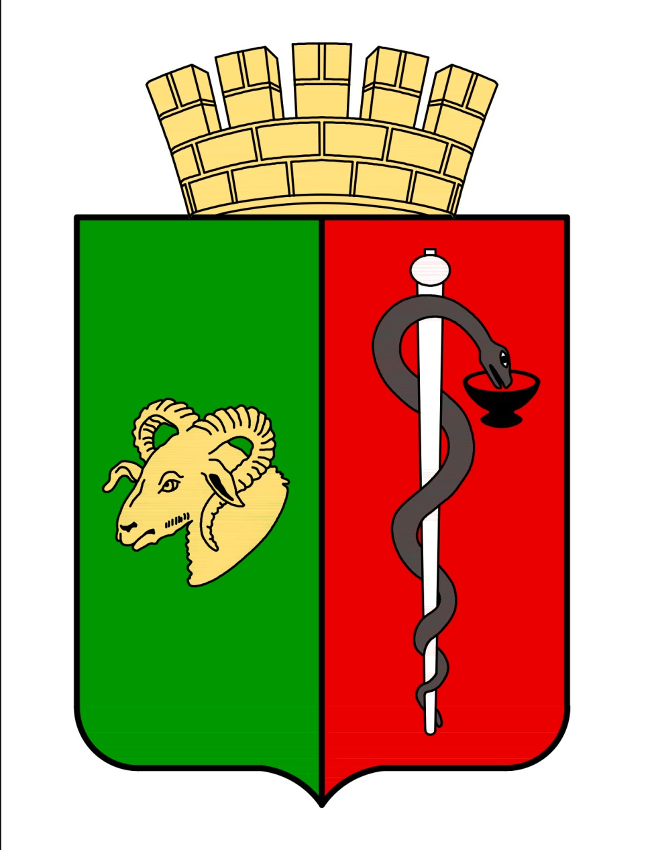

**РЕСПУБЛИКА КРЫМ**

**ЕВПАТОРИЙСКИЙ ГОРОДСКОЙ СОВЕТ  
Р Е Ш Е Н И Е**

**III созыв**

Сессия №_____

_____________ г. Евпатория №____________

|  |
| --- |
| **Об утверждении Положения о реализации инициативных проектов на территории муниципального образования городской округ Евпатория Республики Крым** |

В соответствии со ст. 35 Федерального закона от 06.10.2003 № 131-ФЗ «Об общих принципах организации местного самоуправления в Российской Федерации», ст. 27 Закона Республики Крым от 21.08.2014 № 54-ЗРК «Об основах местного самоуправления в Республике Крым», руководствуясь Уставом муниципального образования городской округ Евпатория Республики Крым, в целях реализации мероприятий, имеющих приоритетное значение для жителей муниципального образования или его части, по решению вопросов местного значения или иных вопросов, право решения которых предоставлено органам местного самоуправления, -

городской совет РЕШИЛ:

1. Утвердить Положение о реализации инициативных проектов на территории муниципального образования городской округ Евпатория Республики Крым согласно приложению.

2. Настоящее решение вступает в силу с момента его официального опубликования (обнародования) в газете муниципального образования городской округ Евпатория Республики Крым «Евпаторийская здравница» и подлежит размещению на официальном портале Правительства Республики Крым - [https://evp.rk.gov.ru](https://evp.rk.gov.ru/) в разделе: муниципальные образования, подраздел – Евпатория, а также на официальном сайте муниципального образования городской округ Евпатория Республики Крым - [http://my-evp.ru](http://my-evp.ru/) в разделе Документы, подраздел – Документы городского совета в информационно - телекоммуникационной сети общего пользования.

3. Контроль за исполнением настоящего решения возложить постоянный комитет Евпаторийского городского совета Республики Крым по вопросам экономической, бюджетно-финансовой и налоговой политики и главу администрации города Евпатории Республики Крым Юрьева А.Ю.

**Председатель**

**Евпаторийского городского совета Г.В. Герасимова**